婚礼地址：密云新首创大酒店

北京密云阳光街352号（建议和路线地图如下）

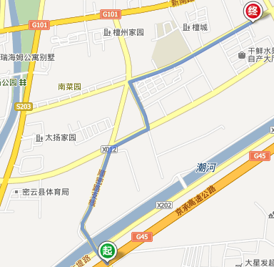**如果您自驾车：**请走京承高速（大广高速），从X012(路口)出，按下图沿南河路行驶1.1公里，向右转行驶370米后左转，直行约20米再右转，行驶1.2公里后达到新首创。

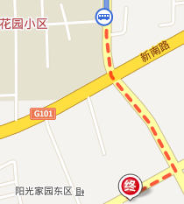**如果您选择公共交通低碳出行：**请于**东直门公交枢纽乘坐980路快车**（注意一定是快车哈），到达密云后，您还可以在980路**光阳小区站**下车后按下图**步行约800米**到达新首创；

如果要您想减少步行，可以乘坐980在**密云果园小区站**下车，在相距约30米的**密虹公园站乘坐密云1路**公交车到**华远市场站**下，**向前步行80米**即到达新首创。

如果在您前往的过程中有任何不清楚，您还可以拨打酒店电话69027777咨询，当然也可以随时打给我们俩，再次感谢您千里迢迢带着满满的祝福来参加我们的婚礼！